2025年６月吉日
各位
大学入試学会第2回大会協賛のお願い（ご依頼）

大学入試学会理事 第2回大会実行委員長 中村高康（東京大学）
大学入試学会理事 第2回大会実行委員会事務局長 西郡 大（佐賀大学）

拝啓 貴社におかれましては、時下ますますご清栄のこととお喜び申し上げます。平素は本学会に格別のご高配をいただきまして、誠にありがとうございます。
さて、来る9月20日（土）～22日（月）、東北大学（新青葉山キャンパス）を会場として、大学入試学会第2回大会が開催されます。つきましては、貴社からの大会協賛をお願いしたく、ご連絡申し上げた次第です。
協賛の形式としては、広告掲載のほか、いくつかのタイプをご用意いたしました。不慣れでございますため失礼がございましたら、何とぞご寛恕ください。下記の項目をご検討の上、ぜひともご協力いただきますよう、よろしくお願い申し上げます。
敬具
記
- 大会概要
大会名：大学入試学会第2回大会
大会テーマ：「大学入試と社会変動 ― 危機の時代を越える」
日 程：2025年9月20日（土）～9月22日（月）
会 場：東北大学 青葉山コモンズ ※対面開催
〒980-0845 宮城県仙台市青葉区荒巻青葉468−1
参加者数（第1回大会実績）：
公開シンポジウム 来場参加者146名 オンライン参加者285名
一般研究発表等 学会会員90名 一般参加等約69名

- 大会協賛・ご協力の形態
大会協賛・ご協力は、以下`3つの形態です。複数のお申し込みも可能です。また、大会協賛団体様には大会期間中、チラシ・資料配付コーナーを用意いたしますので、ご利用ください。

学会賛助団体 大会協賛・ご協力 優先申込期日： 2025年7月3日（木）
一 般 大会協賛・ご協力 一般申込期日： 2025年8月18日（月）

※ 2025年7月3日（木）までに大学入試学会の賛助団体に申請された場合には、優先申込期日での申込みが可能です。
※ 予稿集広告掲載の原稿提出締切は2025年8月18日（月）です。ご注意ください。

- 大会ウェブサイトへの広告掲載（バナー設置）
- 1バナー 3万円
- 大会ウェブサイトのトップページにバナー広告を掲載します。
※大会ウェブサイト（https://www.jaruas.jp/2025/）
- バナーの位置は次のイメージのとおりです。

【イメージ】大会ウェブサイト トップページ バナーの位置（第１回大会の例）
バナーのイメージ
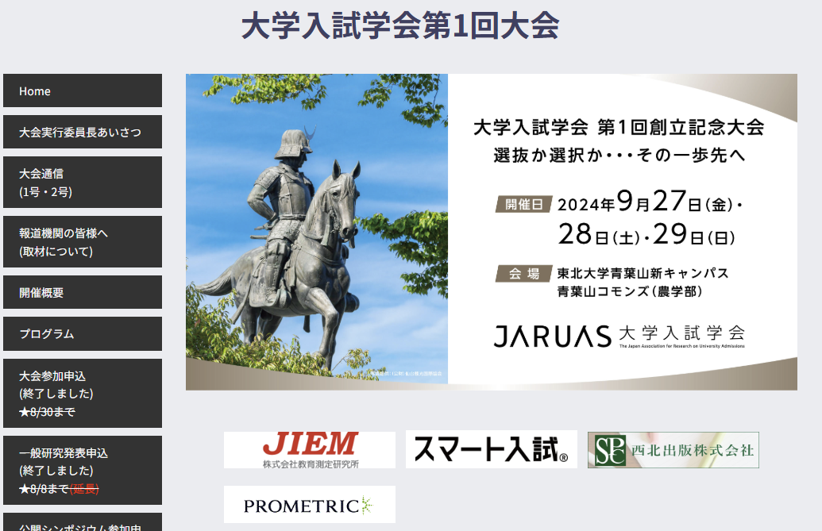

- 電子データ作成の注意点：
バナーサイズ ：W280×H60 pixel を目安に作成をお願いします。
画像フォーマット ： GIF(Graphic Interchange Format)、動画GIF可
ファイルサイズ ： 100KB以下
- データを送付いただき次第、大会ウェブサイトにバナーを設置します。
- バナーイメージは貴社にてご用意ください。なお、ご用意いただいた画像データに関して著作権や特許等に関わる問題が生じた場合は、貴社の責任にて処理願います。

- 予稿集広告掲載（広告掲載）
- プログラム・発表予稿集にA4判1ページor1/2頁の広告を掲載します。
ザイズ | 裏表紙 | 表紙裏 | 裏表紙裏 | 後付（広告頁）
A4判 1頁 | 10万円 | 8万円 | 8万円 | 6万円
A4判 1/2頁 | - | - | - | 4万円

- 印刷はモノクロ印刷、写真製版とさせて頂きます。締め切りまでに必着で、版下を大会事務局まで、お送り下さいますようお願い致します。裏表紙、表紙裏、裏表紙裏に関しては、ご希望に添えない場合があります。その場合はご連絡致します。後付内の頁と位置に関しては主催者に一任とさせて頂きます。
- 発表予稿集は有料参加者・協議会参加者・賛助団体参加者に配布予定。
- 原稿提出締切：2025年8月18日

- ブース出展
- 1ブース：5万円 （複数ブースのお申し込みが可能です）
- ブースの範囲：長机2個＋椅子2脚
- 受付及び休憩室フロア内、もしくは学会発表教室フロア内のオープンスペースに設置させて頂きます。
- 設置期間：大会期間中3日間（20日、21日、22日）
- 物販については要相談。

- 申込方法及び問い合わせ先
ご賛同頂けます場合には、次ページの「協賛連絡票」に必要事項をご記入の上、下記送付先にメールにてお申込みください。申込後、広告掲載用の完成原稿データを、期日までに事務局あてにメールにて送付ください。

申し込み及びデータ送付先：conf2025@jaruas.jp
大学入試学会 第2回大会実行委員会事務局
〒980-8790 仙台市青葉区川内28 東北大学入試センター内

- お振込先
七十七銀行 新伝馬町支店
（店コード）203
（普通）5037504 大学入試学会

